ACO Anschlussmanschette Flachdachabl. Variant-Flex Dörr-Tiralbit

ACO Haustechnik

Eigenschaften

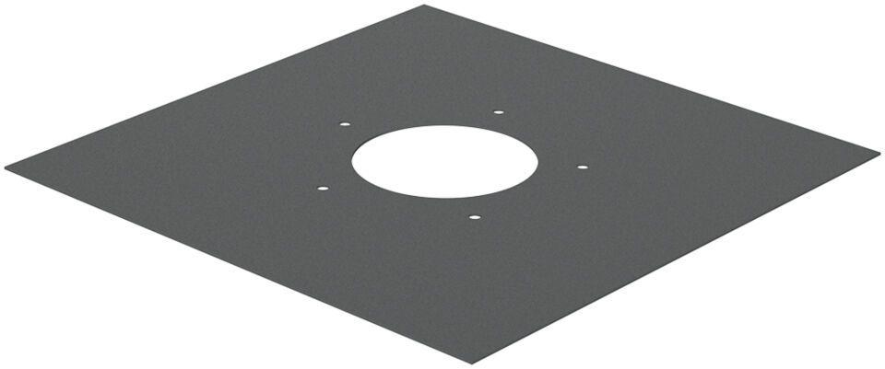

GTIN:

4068121184586

HAN:

1590.00.90